Mẫu CVKH
CỘNG HÒA XÃ HỘI CHỦ NGHĨA VIỆT NAM
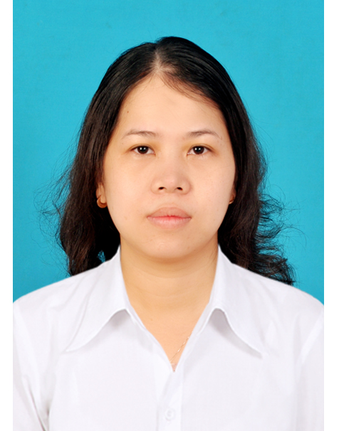
Độc lập - Tự do - Hạnh phúc

LÝ LỊCH KHOA HỌC

I. LÝ LỊCH SƠ LƯỢC
Họ và tên: ĐỖ THÀNH BẢO NGỌC Giới tính: Nữ………
Ngày, tháng, năm sinh: 05/03/1979 Nơi sinh: Đà Nẵng……
Quê quán: Bích Khê, Triệu Phong, Quảng Trị Dân tộc: Kinh………
Học vị cao nhất: Thạc sỹ Năm, nơi công nhận học vị: 2006 (Việt Nam)
Chức danh khoa học (GS, PGS...): Năm công nhận, bổ nhiệm: ………
Chức vụ (hiện tại hoặc trước khi nghỉ hưu): Giảng viên – Khoa Công nghệ Thông tin
Đơn vị công tác (hiện tại hoặc trước khi nghỉ hưu): Trường ĐH Duy Tân
Chỗ ở riêng hoặc địa chỉ liên lạc: 458 Núi Thành - Đà Nẵng
Điện thoại liên hệ: | CQ: | NR:
 | Fax: | DĐ: 0905892893
E-mail: dotbaongoc@duytan.edu.vn

II. QUÁ TRÌNH ĐÀO TẠO
1. Đại học:
Ngành học: Tin học Hệ đào tạo: Chính quy…
Nơi đào tạo: Trường ĐH Duy Tân Năm tốt nghiệp: 2001…………
Bằng đại học thứ hai: Ngành học:
Nơi đào tạo: Năm tốt nghiệp: …………
2. Sau đại học
- Bằng Thạc sĩ chuyên ngành: Khoa học máy tính
Nơi đào tạo: Trường ĐH Đà Nẵng (Việt Nam) Năm cấp bằng: 2006…………
- Bằng Tiến sĩ/Tiến sĩ khoa học chuyên ngành:
Nơi đào tạo: Năm cấp bằng: …………
- Tên đề tài luận án bậc cao nhất: Kỹ thuật phân lớp trong khai phá dữ liệu và ứng dụng
3. Ngoại ngữ:
1. Tiếng Anh Mức độ sử dụng: Chứng chỉ B……………………

III. QUÁ TRÌNH CÔNG TÁC
Thời gian | Nơi công tác | Công việc đảm nhiệm
09/2001 – 02/2003 | ĐH Duy Tân | Trợ giảng
3/2003- nay | ĐH Duy Tân | Giảng viên

IV. KẾT QUẢ NGHIÊN CỨU KHOA HỌC
1. Các đề tài nghiên cứu khoa học đã tham gia:
TT | Tên đề tài nghiên cứu/ Lĩnh vực ứng dụng | Năm hoàn thành | Đề tài cấp (NN, Bộ, ngành, trường) | Trách nhiệm tham gia trong đề tài
1 | Xây dựng giải pháp tra cứu thông tin sv qua SMS | 2012 | ĐH Duy Tân | Chủ nhiệm
2 | Nhận dạng ảnh vật thể trong ảnh bối cảnh | 2018 | ĐH Duy Tân | Chủ nhiệm
3 | Ứng dụng xử lý ảnh nhận dạng chữ viết | 2019 | ĐH Duy Tân | Chủ nhiệm
2. Các công trình khoa học (bài báo khoa học, báo cáo hội nghị khoa học, sách chuyên khảo…) đã công bố: (tên công trình, năm công bố, nơi công bố...)

BÀI BÁO KHOA HỌC
- Trần Hoàng Vũ - Nguyễn Văn Thọ - Đỗ Thành Bảo Ngọc - Chử Đức Hoàng, Giải pháp thiết kế và thi công máy tính nhúng thời gian thực tích hợp công nghệ FPGA, 2018
HỘI NGHỊ
- Do Thanh Bao Ngoc - Nguyen Van Tho, A solution queries student information via SMS, the Conference of science and technology Duy Tan University, 2013

Đà Nẵng, ngày 20 tháng 11 năm 2020
Xác nhận của cơ quan Người khai kí tên
(Ghi rõ chức danh khoa học, học vị)

ThS. ĐỖ THÀNH BẢO NGỌC

